浑迪音嘎查党支部开展党的

二十大精神理论宣传

为深入学习宣传贯彻党的二十大精神，2月1日，浑迪音嘎查党支部副书记祝振明对学习贯彻党的二十大精神进行专题宣讲。党员干部及工作人员参加了学习活动。

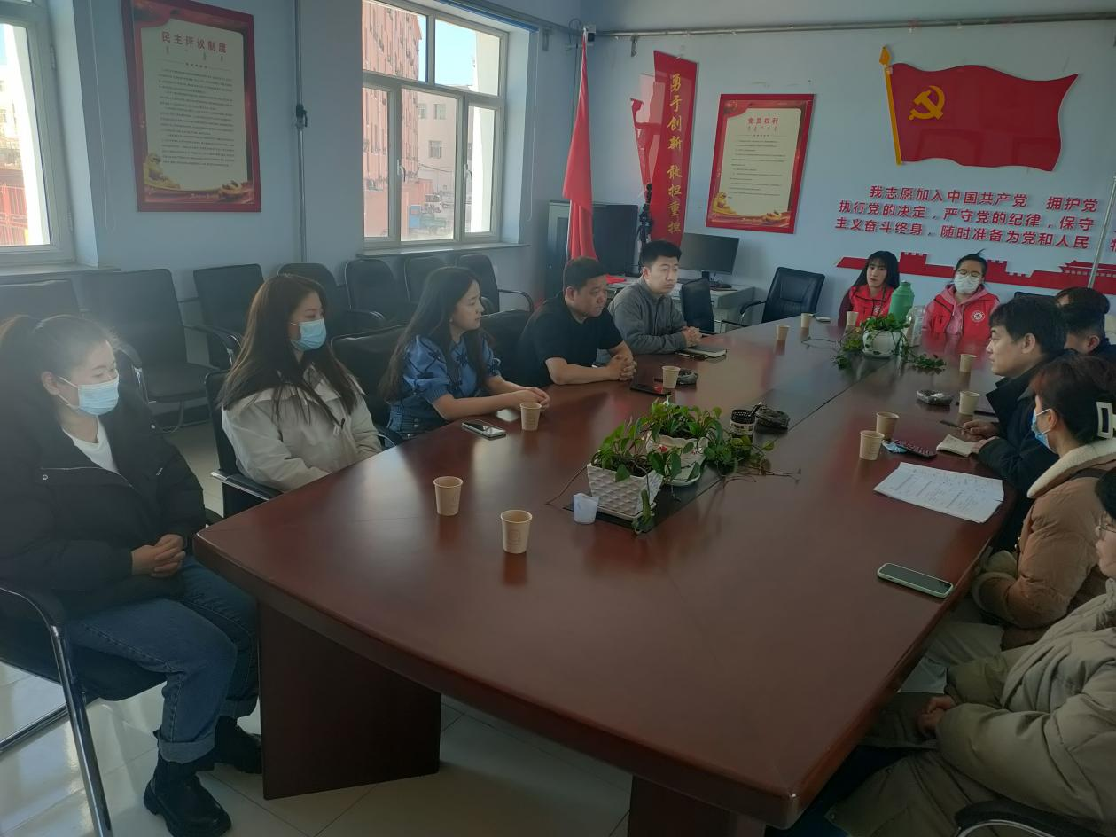

宣讲会上，祝振明用通俗易懂的语言对重大理论观点进行了深入细致解读，对领会大会主题的深刻内涵、从党的建设、中国式现代化、共同富裕等方面，对党的二十大精神进行了系统阐释和深入解读，让参会同志对党的二十大精神内涵实质意义有了更加深刻的认识，进一步凝聚了党员干部思想共识,激发了奋进力量。

宣讲结束后，会上人员纷纷表示，党的二十大为我们擘画了新时代中国特色社会主义的宏伟蓝图，我们将更加团结在以习近平同志为核心的党中央周围，全力做好基层各项工作。